**БЕЛОРУССКИЙ ГОСУДАРСТВЕННЫЙ УНИВЕРСИТЕТ**

**ФАКУЛЬТЕТ ПРИКЛАДНОЙ МАТЕМАТИКИ И ИНФОРМАТИКИ**

**Кафедра теории вероятностей и математической статистики**

**ОТЧЕТ**

по лабораторной работе № 2

«Ковариационная функция, семивариограмма и спектральная плотность стационарного в широком смысле случайного процесса»

учебной дисциплины

«Математические методы анализа данных»

Вариант № 1

**Выполнили:**

Кендысь Алексей Максимович,

Крученков Евгений Андреевич,

3 курс, 7а группа, специальность «прикладная математика»

**Преподаватель:**

Цеховая Татьяна Вячеславовна,

кандидат физико-математических наук, доцент

Минск, 2023

**Постановка задачи**

Для стационарных в широком смысле случайных процессов с известными ковариационными функциями найти аналитический вид их семивариограмм и спектральных плотностей. Сделать вывод о свойствах процессов.

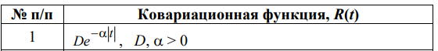



Необходимо:

Рассмотреть требуемые модели ковариационных функций $R(t)$ стационарных случайных процессов с непрерывным временем $t R$. Указать, к какому классу относятся исследуемые модели: колебательному, монотонно убывающему, …

• Модель ковариационной функции представить в общем виде с указанием всех параметров.

• Найти аналитический вид семивариограммы $(t) = R(0) – R(t)$.

• Найти аналитический вид спектральной плотности

$f\left(\right)=\frac{1}{2π}\int_{R}^{ }{R\left(t\right)e^{-iλt}dt}, R$.

• Построить графики функций $R(t), (t)$ и $f()$ при различных сочетаниях параметров (минимум 3 значения для каждого параметра). Сделать сравнительный анализ.

• Вычислить время корреляции по представленным ниже формулам [1]: 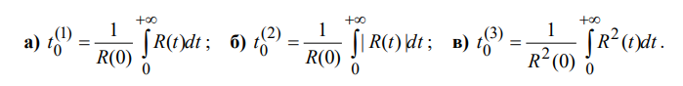 Сделать сравнительный анализ длин интервалов корреляции.

• Вычислить эффективную ширину спектра L по формуле [1]:

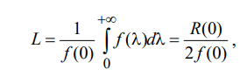

если основная мощность процесса сосредоточена в точке λ = 0, т.е. $f(0) = f_{max}$. Проверить выполнение неравенства неопределенности: 

Если основная мощность процесса сосредоточена вблизи экстремальной частоты ${}_{э}$ спектральной плотности, т.е. $f({}_{э}) = f_{max}$, то ширину спектра вычислить по формуле

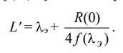

**Исходные данные (алгоритм выполнения)**

Спектральные плотности для соответствующих ковариационных функций:

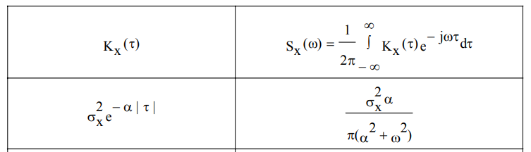

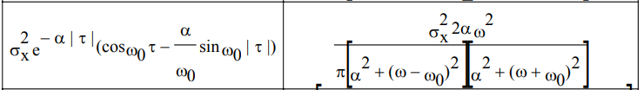

Точки максимума соответствующих спектральных плотностей:

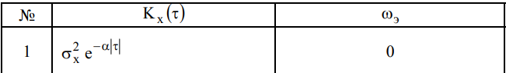

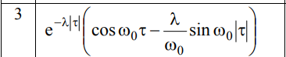 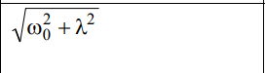

**Результат**

**Задание 1. Построение ковариационной функции, семивариограммы и спектральной плотности.**

1. Первая ковариационная функция

График ковариационной функции:

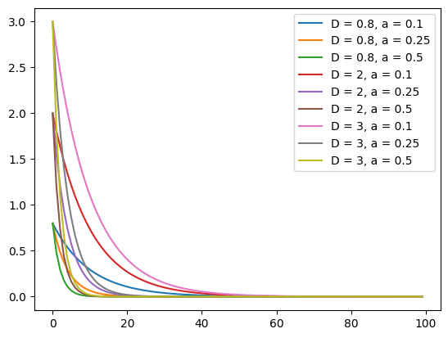

Рис. 1 – ковариационная функция для пункта 1

График семивариограммы:

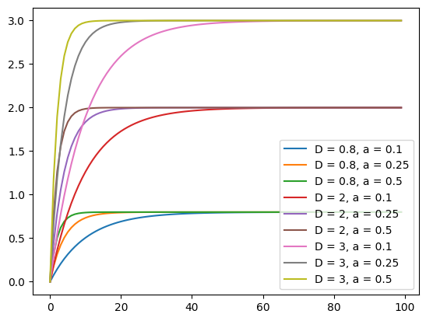

Рис. 2 – семивариограмма для пункта 1

График спектральной плотности:

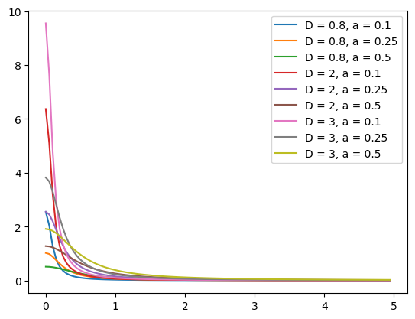

Рис. 3 – спектральная плотность для пункта 1

График ковариационной функции и семивариограммы для одного набора параметров:

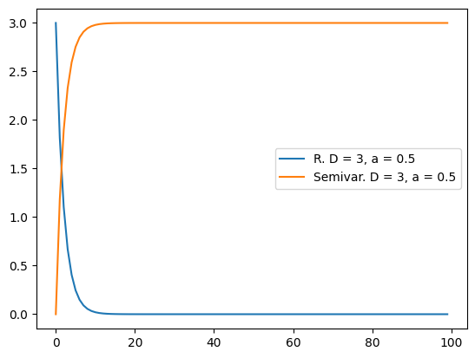

Рис. 4 – ковариационная функция и семивариограмма для пункта 1

**Вывод:**

Ковариационная функция монотонно убывает с экспоненциальной скоростью. Параметр $D$ отвечает за дисперсию, это $R(0)$. Чем больше параметр $a$, тем быстрее убывает ковариационная функция, т.е. уменьшается зависимость (ковариационная функция описывает зависимость сечений процесса). При увеличении времени функция стремится к нулю. Ковариационная функция принимает только положительные значения.

График семивариограммы соответствует теории. В точке 0 семивариограмма имеет нулевое значение, а при увеличении времени она стремится к пороговому значению: к дисперсии $D = R(0)$. Графики ковариационной функции и семивариограммы проходят зеркально друг к другу (это следствие того, что случайным процесс является стационарным в широком смысле). Семивариограмма описывает независимость сечений процесса.

Спектральная плотность также убывает с увеличением лямбда и стремится к нулю. Она принимает только положительные значения, что соответствует теории. Т.к. в точке 0 функция принимает значение $\frac{D}{π∙a}$ и далее убывает, то, чем меньше отношение $D$ к $a$, тем более маленькие значения принимает функция.

Все функции являются чётными, поэтому рассматривается только положительная часть оси.

Модель относится к монотонно убывающему классу.

1. Вторая ковариационная функция

График ковариационной функции:

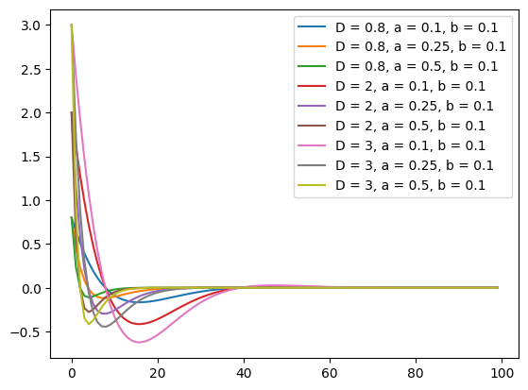

Рис. 5 – ковариационная функция для пункта 5 при b = 0.1

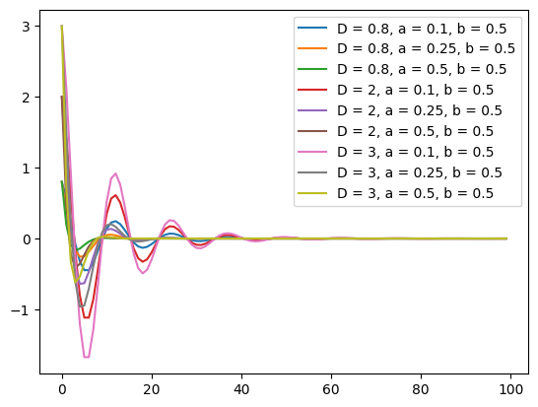

Рис. 6 – ковариационная функция для пункта 5 при b = 0.5

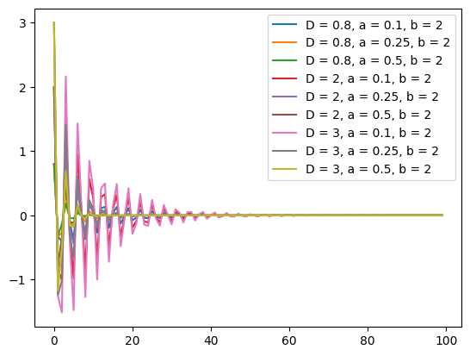

Рис. 7 – ковариационная функция для пункта 5 при b = 2

График семивариограммы:

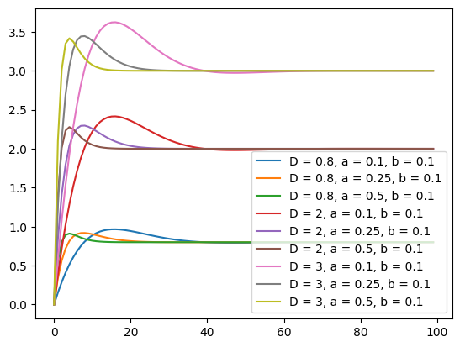\

Рис. 8 – семивариограмма для пункта 5 при b = 0.1

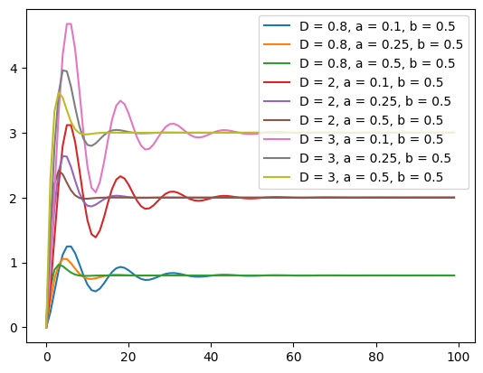

Рис. 9 – семивариограмма для пункта 5 при b = 0.5

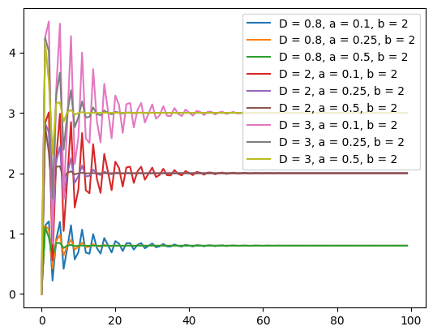

Рис. 10 – семивариограмма для пункта 5 при b = 2

График спектральной плотности:

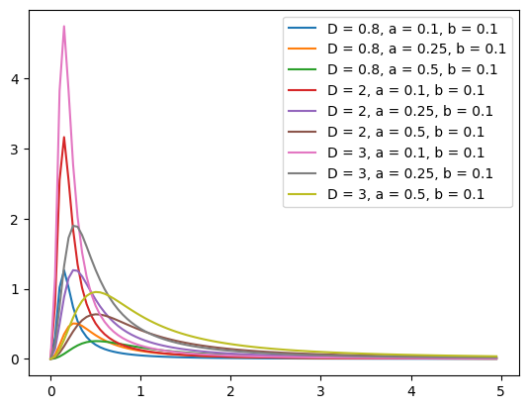

Рис. 11 – спектральная плотность для пункта 5 при b = 0.1

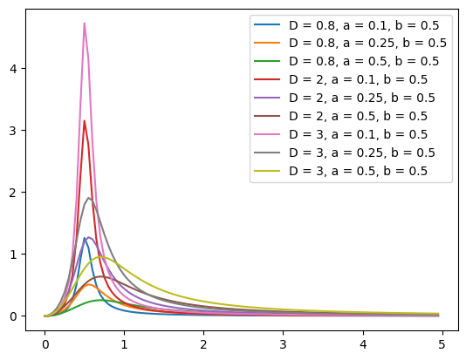

Рис. 12 – спектральная плотность для пункта 5 при b = 0.5

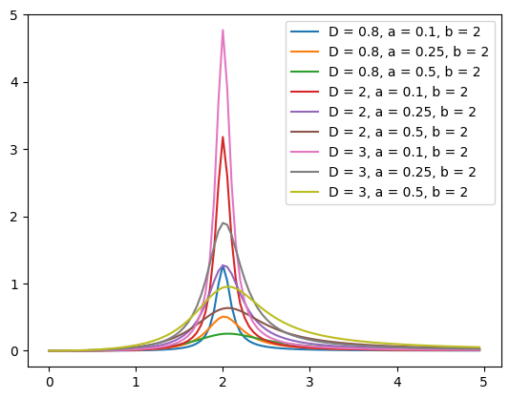

Рис. 13 – спектральная плотность для пункта 5 при b = 2

График ковариационной функции и семивариограммы для одного набора параметров:

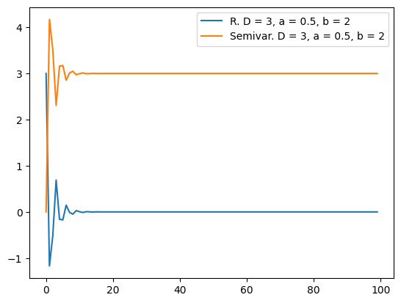

Рис. 14 – ковариационная функция и семивариограмма для пункта 5

**Вывод:**

Ковариационная функция имеет колебательный характер. Параметр $D$ отвечает за дисперсию, это $R(0)$. Чем больше отношение $b$ к $a$, тем больше выявляются колебания функции. При увеличении времени функция стремится к нулю. Ковариационная функция принимает и положительные, и отрицательные значения.

График семивариограммы соответствует теории. В точке 0 семивариограмма имеет нулевое значение, а при увеличении времени она стремится к пороговому значению: к дисперсии $D = R(0)$. Графики ковариационной функции и семивариограммы проходят зеркально друг к другу.

Спектральная плотность принимает только положительные значения, что соответствует теории. В точке 0 функция принимает нулевое значение, а далее на графике виден пик, там спектральная плотность принимает своё максимальное значение (эта точка зависит от параметров $a$ и $b$). После пика функция убывает и стремится к нулю.

Все функции являются чётными, поэтому рассматривается только положительная часть оси.

Модель относится к колебательному классу.

**Задание 2. Время корреляции.**

1. Первая ковариационная функция

Используя формулы для вычисления времени корреляции, получим:

$$t_{0}^{(1)}=\frac{1}{a}, t_{0}^{(2)}=\frac{1}{a}, t_{0}^{(3)}=\frac{1}{2a}.$$

График ковариационной функции с временем корреляции для трёх наборов параметров:

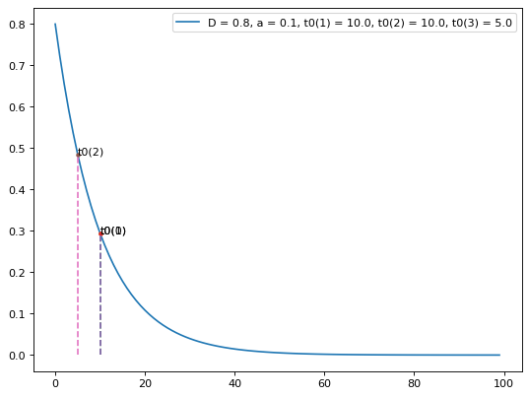

Рис. 15 – ковариационная функция для пункта 1 с временем корреляции на первом наборе параметров  


Рис. 16 – ковариационная функция для пункта 1 с временем корреляции на втором наборе параметров



Рис. 16 – ковариационная функция для пункта 1 с временем корреляции на третьем наборе параметров

**Вывод:**

Т.к. ковариационная функция принимает только положительные значения, то результаты первых двух формул совпадают. Длина интервала корреляции по третьей формуле в два раза меньше, чем для первых двух. Третья формула используется для колебательных ковариационных функций, и поэтому обычно заметно занижает время корреляции для не колебательных функций (в нашем случае функция монотонно убывает). Время корреляции показывает, когда корреляция уже не существенна (при $t > t0$ сечения $X(s+t)$ и $X(s)$ считаются некоррелированными).

1. Вторая ковариационная функция

Используя формулы для вычисления времени корреляции, получим:

$$t_{0}^{(1)}=0, t_{0}^{(3)}=\frac{1}{4a}.$$

Интеграл в $t_{0}^{(2)}$ не может быть вычислен.

График ковариационной функции с временем корреляции для трёх наборов параметров:

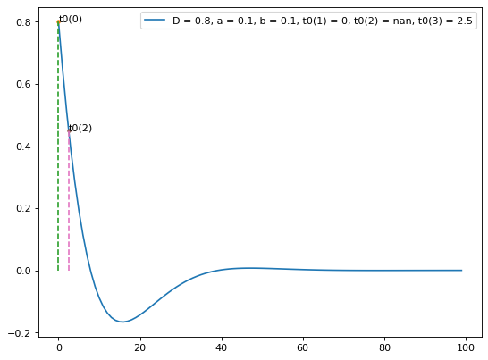

Рис. 17 – ковариационная функция для пункта 5 с временем корреляции на первом наборе параметров  
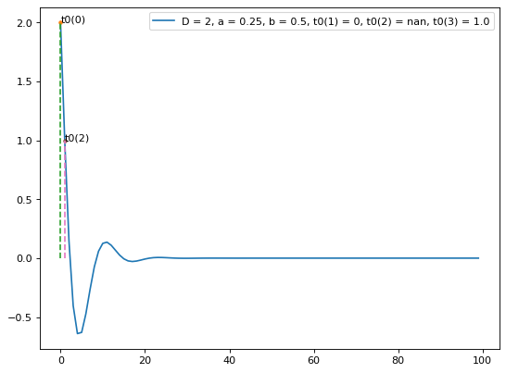

Рис. 18 – ковариационная функция для пункта 5 с временем корреляции на втором наборе параметров

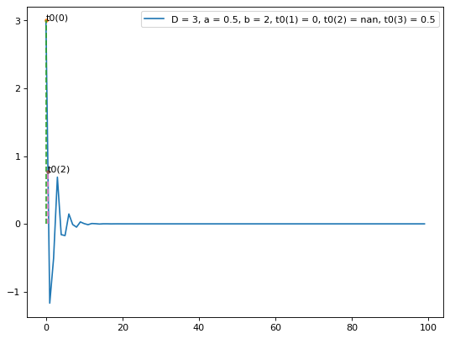

Рис. 19 – ковариационная функция для пункта 5 с временем корреляции на третьем наборе параметров

**Вывод:**

Первая формула даёт нулевой корреляционный интервал, а это, конечно, не очень подробно описывает реальную зависимость данных при такой ковариационной функции. Вторая формула вообще не дала результат. Только третья формула дала адекватный интервал корреляции. Ковариационная функция колебательная, поэтому для неё желательно использовать третью формулу.

**Задание 3. Ширина спектра.**

1. Первая ковариационная функция

Основная мощность процесса сосредоточена в точке 0, поэтому для вычисления ширины спектра используется первая формула:

$$L=\frac{R\left(0\right)}{2f\left(0\right)}=\frac{πa}{2}$$

Неравенство неопределённости:

$$t_{0}^{(2)}L=\frac{π}{2}≥\frac{π}{2}.$$

График спектральной плотности с шириной спектра для трёх наборов параметров:

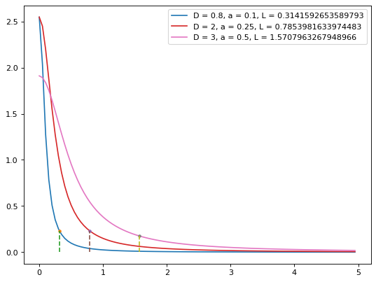

Рис. 20 – спектральная плотность для пункта 1 с шириной спектра на первом наборе параметров  


Рис. 21 – спектральная плотность для пункта 1 с шириной спектра на втором наборе параметров



Рис. 22 – спектральная плотность для пункта 1 с шириной спектра на третьем наборе параметров

**Вывод:**

Ширина спектра является аналогом времени корреляции для спектральной плотности. На графике это видно, ширина спектра показывает, когда корреляция уже не существенна (спектральная плотность близка к 0). Основная мощность процесса сосредоточена в точке 0, поэтому для вычисления ширины спектра используется первая формула. Неравенство неопределённости выполнено, причём со знаком равенства (это является следствием того, что ковариационная функция принимает только положительные значения).

1. Вторая ковариационная функция

Основная мощность процесса сосредоточена в точке $λ_{э}=\sqrt{a^{2}+b^{2}}$, поэтому для вычисления ширины спектра используется вторая формула:

$$L^{'}=λ_{э}+\frac{R\left(0\right)}{4f\left(λ_{э}\right)}=λ_{э}+\frac{π∙(a^{2}+{\left(\sqrt{a^{2}+b^{2}}-b\right)}^{2})(a^{2}+{\left(\sqrt{a^{2}+b^{2}}+b\right)}^{2})}{8∙a∙(a^{2}+b^{2})}∙$$

График спектральной плотности с шириной спектра для трёх наборов параметров:

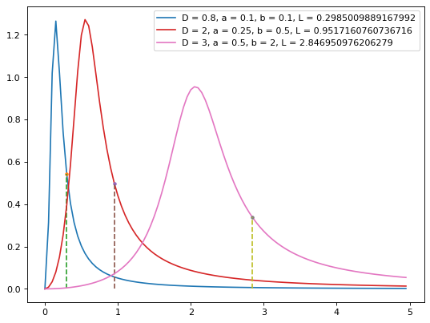

Рис. 23 – спектральная плотность для пункта 5 с шириной спектра для трёх наборов параметров

**Вывод:**

Основная мощность процесса сосредоточена в некоторой точке $λ_{э}$, которая не равна нулю, поэтому для вычисления ширины спектра используется вторая формула. Из графиков видно, что ширина спектра соответствует точке на убывании пика, что имеет смысл, т.к. там корреляция идёт на убывание.

**Литература**

* 1. Прохоров С.А. Аппроксимативный анализ случайных процессов. – 2-е изд., перераб. и доп. / Самар.гос. аэрокосм. Ун-т, 2001. (стр. 264)
  2. Шапорев С.Д., Родин Б.П. Случайные процессы: учебник. Балт. гос. техн. ун-т. СПб. 2010. – 237 с.

**Листинг программы**

import math

import numpy as np

import matplotlib.pyplot as plt

Задание 1. Построение ковариационной функции, семивариограммы и спектральной плотности.

def R_1(t, D, a):

    return D * math.exp(- a * abs(t))

def R_2(t, D, a, b):

    return D * math.exp(- a * abs(t)) * (math.cos(b * t) - (a / b) * math.sin(b * abs(t)))

def Semivar_1(t, D, a):

    return R_1(0, D, a) - R_1(t, D, a)

def Semivar_2(t, D, a, b):

    return R_2(0, D, a, b) - R_2(t, D, a, b)

def S_1(l, D, a):

    return (D * a) / (math.pi * ((a * a) + (l * l)))

def S_2(l, D, a, b):

    return (2 * D * a * l * l) / (math.pi * ((a * a) + math.pow(l - b, 2)) * ((a * a) + math.pow(l + b, 2)))

Задание параметров

length = 100

t = np.arange(0, length)

l  = np.arange(0, 5, 5 / length)

param_n = 3

a = [0.1, 0.25, 0.5]

d = [0.8, 2, 3]

b = [0.1, 0.5, 2]

1) 1-ая ковариационная функция из таблицы.

График ковариационной функции.

r_1 = [0.] * length

for d_x in d:

    for a_x in a:

        for i in range(length):

            r_1[i] = R_1(t[i], d_x, a_x)

        plt.plot(t, r_1, label = f'D = {d_x}, a = {a_x}')

plt.legend()

plt.show()

График семивариограммы.

semivar_1 = [0.] * length

for d_x in d:

    for a_x in a:

        for i in range(length):

            semivar_1[i] = Semivar_1(t[i], d_x, a_x)

        plt.plot(t, semivar_1, label = f'D = {d_x}, a = {a_x}')

plt.legend()

plt.show()

График спектральной плотности.

s_1 = [0.] * length

for d_x in d:

    for a_x in a:

        for i in range(length):

            s_1[i] = S_1(l[i], d_x, a_x)

        plt.plot(l, s_1, label = f'D = {d_x}, a = {a_x}')

plt.legend()

plt.show()

Ковариационная функция и семивариограмма для одного набора параметров.

plt.plot(t, r_1, label = f'R. D = {d[2]}, a = {a[2]}')

plt.plot(t, semivar_1, label = f'Semivar. D = {d[2]}, a = {a[2]}')

plt.legend()

plt.show()

2) 5-ая ковариационная функция из таблицы.

График ковариационной функции.

r_2 = [0.] * length

for b_x in b:

    for d_x in d:

        for a_x in a:

            for i in range(length):

                r_2[i] = R_2(t[i], d_x, a_x, b_x)

            plt.plot(t, r_2, label = f'D = {d_x}, a = {a_x}, b = {b_x}')

    plt.legend()

    plt.show()

График семивариограммы.

semivar_2 = [0.] * length

for b_x in b:

    for d_x in d:

        for a_x in a:

            for i in range(length):

                semivar_2[i] = Semivar_2(t[i], d_x, a_x, b_x)

            plt.plot(t, semivar_2, label = f'D = {d_x}, a = {a_x}, b = {b_x}')

    plt.legend()

    plt.show()

График спектральной плотности.

s_2 = [0.] * length

for b_x in b:

    for d_x in d:

        for a_x in a:

            for i in range(length):

                s_2[i] = S_2(l[i], d_x, a_x, b_x)

            plt.plot(l, s_2, label = f'D = {d_x}, a = {a_x}, b = {b_x}')

    plt.legend()

    plt.show()

Ковариационная функция и семивариограмма для одного набора параметров.

plt.plot(t, r_2, label = f'R. D = {d[2]}, a = {a[2]}, b = {b[2]}')

plt.plot(t, semivar_2, label = f'Semivar. D = {d[2]}, a = {a[2]}, b = {b[2]}')

plt.legend()

plt.show()

Задание 2. Время корреляции.

def t0_1(a):

    return [1 / a, 1 / a, 1 / (2 * a)]

def t0_2(a, b):

    return [0, math.nan, 1 / (4 * a)]

1-ая ковариационная функция.

t0 = [[]] * param_n

for i in range(param_n):

    plt.figure(figsize=(8, 6), dpi=80)

    t0[i] = t0_1(a[i])

    for j in range(length):

        r_1[j] = R_1(t[j], d[i], a[i])

    plt.plot(t, r_1, label = f'D = {d[i]}, a = {a[i]}, t0(1) = {t0[i][0]}, t0(2) = {t0[i][1]}, t0(3) = {t0[i][2]}')

    for j in range(len(t0[i])):

        plt.plot(t0[i][j], R_1(t0[i][j], d[i], a[i]), '.')

        plt.text(t0[i][j], R_1(t0[i][j], d[i], a[i]), f't0({j})')

        plt.plot((t0[i][j], t0[i][j]), (0, R_1(t0[i][j], d[i], a[i])), '--')

    plt.legend()

    plt.show()

5-ая ковариационная функция.

t0 = [[]] * param_n

for i in range(param_n):

    plt.figure(figsize=(8, 6), dpi=80)

    t0[i] = t0_2(a[i], b[i])

    for j in range(length):

        r_2[j] = R_2(t[j], d[i], a[i], b[i])

    plt.plot(t, r_2, label = f'D = {d[i]}, a = {a[i]}, b = {b[i]}, t0(1) = {t0[i][0]}, t0(2) = {t0[i][1]}, t0(3) = {t0[i][2]}')

    for j in range(len(t0[i])):

        plt.plot(t0[i][j], R_2(t0[i][j], d[i], a[i], b[i]), '.')

        plt.text(t0[i][j], R_2(t0[i][j], d[i], a[i], b[i]), f't0({j})')

        plt.plot((t0[i][j], t0[i][j]), (0, R_2(t0[i][j], d[i], a[i], b[i])), '--')

    plt.legend()

    plt.show()

Задание 3. Ширина спектра.

def L1(D, a):

    return R_1(0, D, a) / S_1(0, D, a)

def L2(D, a, b):

    l_e = math.sqrt((a * a) + (b * b))

    return l_e + (R_2(0, D, a, b) / (4 * S_2(l_e, D, a, b)))

Ширина спектра для 1-ой ковариационной функции при трёх наборах параметров.

plt.figure(figsize=(8, 6), dpi=80)

l1 = [0.] * param_n

for i in range(param_n):

    l1[i] = L1(d[i], a[i])

    for j in range(length):

        s_1[j] = S_1(l[j], d[i], a[i])

    plt.plot(l, s_1, label = f'D = {d[i]}, a = {a[i]}, L = {l1[i]}')

    plt.plot(l1[i], S_1(l1[i], d[i], a[i]), '.')

    plt.plot((l1[i], l1[i]), (0, S_1(l1[i], d[i], a[i])), '--')

plt.legend()

plt.show()

Ширина спектра для 5-ой ковариационной функции при трёх наборах параметров.

plt.figure(figsize=(8, 6), dpi=80)

l2 = [0.] * param_n

for i in range(param_n):

    l2[i] = L2(d[i], a[i], b[i])

    for j in range(length):

        s_2[j] = S_2(l[j], d[i], a[i], b[i])

    plt.plot(l, s_2, label = f'D = {d[i]}, a = {a[i]}, b = {b[i]}, L = {l2[i]}')

    plt.plot(l2[i], S_2(l2[i], d[i], a[i], b[i]), '.')

    plt.plot((l2[i], l2[i]), (0, S_2(l2[i], d[i], a[i], b[i])), '--')

plt.legend()

plt.show()